Об утверждении регламентов государственных услуг по вопросам учета граждан Республики Казахстан за рубежом
Утративший силу
Приказ Министра иностранных дел Республики Казахстан от 4 апреля 2018 года № 11-1-4/119. Зарегистрирован в Министерстве юстиции Республики Казахстан 20 апреля 2018 года № 16788. Утратил силу приказом Министра иностранных дел Республики Казахстан от 28 мая 2020 года № 11-1-4/169 (вводится в действие по истечении десяти календарных дней после дня его первого официального опубликования)
Сноска. Утратил силу приказом Министра иностранных дел РК от 28.05.2020 № 11-1-4/169 (вводится в действие по истечении десяти календарных дней после дня его первого официального опубликования).
В соответствии с подпунктом 2) статьи 10 Закона Республики Казахстан от 15 апреля 2013 года "О государственных услугах" ПРИКАЗЫВАЮ:
1. Утвердить:
1) регламент государственной услуги "Постановка на учет граждан Республики Казахстан, постоянно и временно проживающих за пределами Республики Казахстан" согласно приложению 1 к настоящему приказу;
2) регламент государственной услуги "Снятие с учета граждан Республики Казахстан, постоянно и временно проживающих за пределами Республики Казахстан" согласно приложению 2 к настоящему приказу.
2. Департаменту консульской службы Министерства иностранных дел Республики Казахстан обеспечить:
1) в установленном законодательством Республики Казахстан порядке государственную регистрацию настоящего приказа в Министерстве юстиции Республики Казахстан;
2) в течение десяти календарных дней со дня государственной регистрации в Министерстве юстиции Республики Казахстан настоящего приказа направление его копии в бумажном и электронном виде на казахском и русском языках в Республиканское государственное предприятие на праве хозяйственного ведения "Республиканский центр правовой информации" для официального опубликования и включения в Эталонный контрольный банк нормативных правовых актов Республики Казахстан;
3) в течение десяти календарных дней после государственной регистрации настоящего приказа направление его копии на официальное опубликование в периодические печатные издания;
4) размещение настоящего приказа на официальном интернет-ресурсе Министерства иностранных дел Республики Казахстан;
5) в течение десяти рабочих дней после государственной регистрации настоящего приказа в Министерстве юстиции Республики Казахстан представление в Управление юридической экспертизы Министерства иностранных дел Республики Казахстан сведений о выполнении мероприятий, предусмотренных в подпунктах 1), 2), 3), 4) настоящего пункта.
3. Контроль за исполнением настоящего приказа возложить на курирующего заместителя Министра иностранных дел Республики Казахстан.
4. Настоящий приказ вводится в действие по истечении десяти календарных дней после дня его первого официального опубликования.
Министр иностранных дел  Республики Казахстан | К. Абдрахманов
Приложение 1
к приказу Министра
иностранных дел
Республики Казахстан
от 4 апреля 2018 года
№ 11-1-4/119
Регламент государственной услуги "Постановка на учет граждан Республики Казахстан, постоянно и временно проживающих за пределами Республики Казахстан"
Глава 1. Общие положения
1. Государственная услуга "Постановка на учет граждан Республики Казахстан, постоянно и временно проживающих за пределами Республики Казахстан" (далее – государственная услуга) оказывается загранучреждениями Республики Казахстан (далее – услугодатель) на основании стандарта государственной услуги "Постановка на учет граждан Республики Казахстан, постоянно и временно проживающих за пределами Республики Казахстан", утвержденного приказом Министра иностранных дел Республики Казахстан от 9 января 2018 года № 11-1-4/10 (зарегистрирован в Реестре государственной регистрации нормативных правовых актов № 16296) (далее – Стандарт).
Прием документов и выдача результатов оказания государственной услуги осуществляются через услугодателя.
2. Форма оказания государственной услуги: бумажная.
3. Результат оказания государственной услуги – вкладыш к паспорту гражданина Республики Казахстан по форме согласно приложению 1 к Стандарту, справка о постановке на учет (составленная в произвольной форме) либо мотивированный ответ об отказе в оказании государственной услуги согласно пункту 10 Стандарта.
4. Форма предоставления результата оказания государственной услуги: бумажная.
Глава 2. Описание порядка действий структурных подразделений (работников) услугодателя в процессе оказания государственной услуги
5. Основанием для начала процедуры (действия) по оказанию государственной услуги является наличие заявления физического лица (далее –услугополучатель) либо его законного представителя с предоставлением документов, подтверждающих полномочия на представительство.
6. Содержание каждой процедуры (действия), входящей в состав процесса оказания государственной услуги, длительность ее выполнения:
процедура (действие) 1 – прием, регистрация документов услугодателем – 1 (один) рабочий день;
процедура (действие) 2 – рассмотрение и проверка документов, внесение необходимых данных в Единую информационную систему "Беркут" (далее – ЕИС "Беркут") услугодателем – 1 (один) рабочий день;
процедура (действие) 3 – постановка на учет граждан Республики Казахстан, постоянно и временно проживающих за пределами Республики Казахстан, оформление и выдача услугополучателю вкладыша к паспорту гражданина Республики Казахстан по форме согласно приложению 1 к Стандарту, справки о постановке на учет (составленной в произвольной форме) либо мотивированного ответа об отказе в оказании государственной услуги – 1 (один) рабочий день.
7. Результат процедуры (действия) по оказанию государственной услуги, который служит основанием для начала выполнения следующей процедуры (действия):
по процедуре (действию) 1 – отметка о принятии документов на копии заявления;
по процедуре (действию) 2 – решение консульского должностного лица улугодателя о постановке на учет граждан Республики Казахстан, постоянно и временно проживающих за пределами Республики Казахстан;
по процедуре (действию) 3 – выдача вкладыша к паспорту гражданина Республики Казахстан, справки о постановке на учет (составленной в произвольной форме) либо мотивированного ответа об отказе в оказании государственной услуги согласно пункту 10 Стандарта.
Государственная услуга оказывается в порядке очереди, без предварительной записи и ускоренного обслуживания.
Глава 3. Описание порядка взаимодействия структурных подразделений (работников) услугодателя в процессе оказания государственной услуги
8. В процессе оказания государственной услуги участвует консульское должностное лицо услугодателя.
9. Описание последовательности процедур (действий), необходимых для оказания государственной услуги:
консульское должностное лицо услугодателя осуществляет прием, регистрацию документов услугополучателя – 1 (один) рабочий день;
консульское должностное лицо услугодателя рассматривает и проверяет поступившие документы услугополучателя на соответствие пункту 9 Стандарта, вносит необходимые данные в ЕИС "Беркут" – 1 (один) рабочий день;
консульское должностное лицо услугодателя оформляет и выдает вкладыш к паспорту гражданина Республики Казахстан, справку о постановке на учет (составленную в произвольной форме) либо мотивированный ответ об отказе – 1 (один) рабочий день.
10. Подробное описание последовательности процедур (действий), взаимодействий структурных подразделений (работников) услугодателя в процессе оказания государственной услуги и порядка использования информационных систем в процессе оказания государственной услуги отражается в справочнике бизнес-процессов оказания государственной услуги согласно приложению к настоящему Регламенту.
Приложение
к Регламенту государственной
услуги "Постановка на учет
граждан Республики Казахстан,
постоянно и временно
проживающих за пределами
Республики Казахстан"
Справочник бизнес-процессов оказания государственной услуги

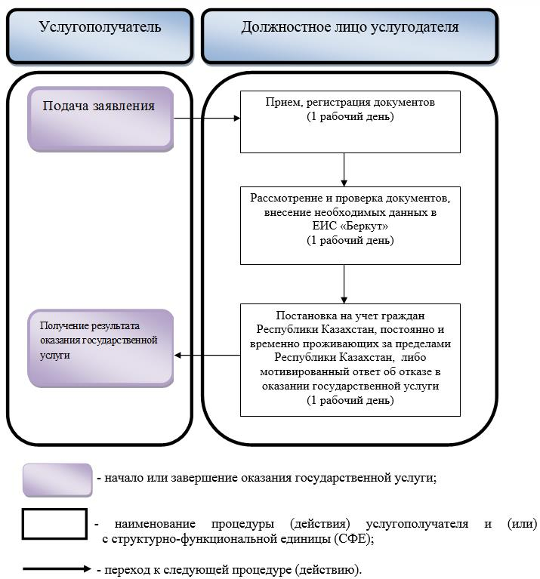

Приложение 2
к приказу Министра
иностранных дел
Республики Казахстан
от 4 апреля 2018 года
№ 11-1-4/119
Регламент государственной услуги "Снятие с учета граждан Республики Казахстан, постоянно и временно проживающих за пределами Республики Казахстан"
Глава 1. Общие положения
1. Государственная услуга "Снятие с учета граждан Республики Казахстан, постоянно и временно проживающих за пределами Республики Казахстан" (далее – государственная услуга) оказывается Министерством иностранных дел Республики Казахстан и загранучреждениями Республики Казахстан (далее – услугодатель) на основании стандарта государственной услуги "Снятие с учета граждан Республики Казахстан, постоянно и временно проживающих за пределами Республики Казахстан", утвержденного приказом Министра иностранных дел Республики Казахстан от 9 января 2018 года № 11-1-4/10 (зарегистрирован в Реестре государственной регистрации нормативных правовых актов № 16296) (далее – Стандарт).
Прием документов и выдача результатов оказания государственной услуги осуществляются через услугодателя.
2. Форма оказания государственной услуги: бумажная.
3. Результат оказания государственной услуги – отметка о снятии с учета граждан Республики Казахстан либо мотивированный ответ об отказе в оказании государственной услуги согласно пункту 10 Стандарта.
4. Форма предоставления результата оказания государственной услуги: бумажная.
Глава 2. Описание порядка действий структурных подразделений (работников) услугодателя в процессе оказания государственной услуги
5. Основанием для начала процедуры (действия) по оказанию государственной услуги является наличие заявления физического лица (далее –услугополучатель) либо его законного представителя с предоставлением документов, подтверждающих полномочия на представительство.
6. Содержание каждой процедуры (действия), входящей в состав процесса оказания государственной услуги, длительность ее выполнения:
процедура (действие) 1 – прием, регистрация документов услугодателем – 1 (один) рабочий день;
процедура (действие) 2 – рассмотрение и проверка документов услугодателем, внесение необходимых данных в Единую информационную систему "Беркут" (далее – ЕИС "Беркут") – 1 (один) рабочий день;
процедура (действие) 3 – снятие с учета граждан Республики Казахстан, постоянно и временно проживающих за пределами Республики Казахстан, либо мотивированный ответ об отказе в оказании государственной услуги – 1 (один) рабочий день.
7. Результат процедуры (действия) по оказанию государственной услуги, который служит основанием для начала выполнения следующей процедуры (действия):
по процедуре (действию) 1 – отметка о принятии документов на копии заявления;
по процедуре (действию) 2 – решение консульского должностного лица услугодателя о снятии с учета граждан Республики Казахстан;
по процедуре (действию) 3 – проставление отметки о снятии с учета граждан Республики Казахстан, постоянно и временно проживающих за пределами Республики Казахстан, в учетной карточке, во вкладыше к паспорту гражданина Республики Казахстан, в ЕИС "Беркут" либо мотивированный ответ об отказе в оказании государственной услуги согласно пункту 10 Стандарта.
Государственная услуга оказывается в порядке очереди, без предварительной записи и ускоренного обслуживания.
Глава 3. Описание порядка взаимодействия структурных подразделений (работников) услугодателя в процессе оказания государственной услуги
8. В процессе оказания государственной услуги участвует консульское должностное лицо услугодателя.
9. Описание последовательности процедур (действий), необходимых для оказания государственной услуги:
консульское должностное лицо услугодателя осуществляет прием, регистрацию документов – 1 (один) рабочий день;
консульское должностное лицо услугодателя рассматривает и проверяет поступившие документы услугополучателя на соответствие пункту 9 Стандарта, вносит необходимые данные в ЕИС "Беркут" – 1 (один) рабочий день;
консульское должностное лицо услугодателя снимает с учета граждан Республики Казахстан, постоянно и временно проживающих за пределами Республики Казахстан либо выдает мотивированный ответ об отказе – 1 (один) рабочий день.
10. Подробное описание последовательности процедур (действий), взаимодействий структурных подразделений (работников) услугодателя в процессе оказания государственной услуги и порядка использования информационных систем в процессе оказания государственной услуги отражается в справочнике бизнес-процессов оказания государственной услуги согласно приложению к настоящему Регламенту.
Приложение
к Регламенту государственной
услуги "Снятие с учета граждан
Республики Казахстан,
постоянно и временно
проживающих за пределами
Республики Казахстан"
Справочник бизнес-процессов оказания государственной услуги

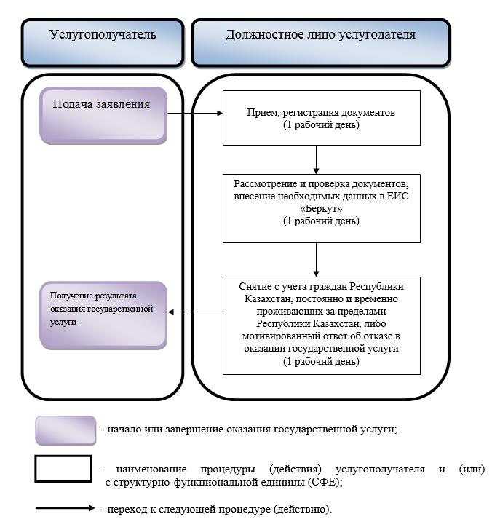

© 2012. РГП на ПХВ «Институт законодательства и правовой информации Республики Казахстан» Министерства юстиции Республики Казахстан

